**Міністерство освіти і науки України**

**Національний технічний університет України**

**«Київський політехнічний інститут імені Ігоря Сікорського»**

**Факультет інформатики та обчислювальної техніки**

**Кафедра обчислювальної техніки**

**Лабораторна робота № 7**

з дисципліни

«Системне програмування»

на тему

“Модульне програмування. Використання процедур.”

Виконав:

Перевірив:

студент групи ІП-93 доцент

Марченко Максим Олегович Павлов В.Г.

номер залікової книжки: 9316

Варіант 13

Київ 2021

Мета роботи : Вивчення прийомів модульного програмування, методів зверення до процедур і передачі в них параметрів.

Процедура - це обмежена частина програми, що виконує певну послідовність дій, і дозволяє звертатись до неї з будь-якого місця програми. На відміну від макросів, вони не вставляють свій код у місце виклику.

Процедура у асемблері обмежується ключовими словами PROC i ENDP, а також кожна процедура за допомогою команди RET повинна повертати певне значення (зазвичай встановлюється як 0, або результат, що вимагається).

Процедури повинні бути оголошені в тому ж файлі, де вони виконуються. Їх опис може бути і в іншому, підключеному файлі.

Є 3 основних методи передачі аргументів до процедур:

1. Користуючись з регістрів - процедура бере необхідні початкові аргументи з певних регістрів, виконує над ними певні дії, і результат записує у деякий регістр, звідки його може зчитати основна програма.
2. За допомогою стеку - основна програма заносить необхідні аргументи в стек і передає процедурі, що виносить окремі аргументи з нього, вписує результат в стек, і передає тілу програми.
3. За допомогою extern-public - у основній програмі створюються змінні, позначені директивою екстерн - аргументи процедури, та паблік - результат виводу процедури. В самій процедурі також створюються змінні екстерн-типу, а результат виводу функції автоматично записується в змінну паблік.

Скріншот виконання програми

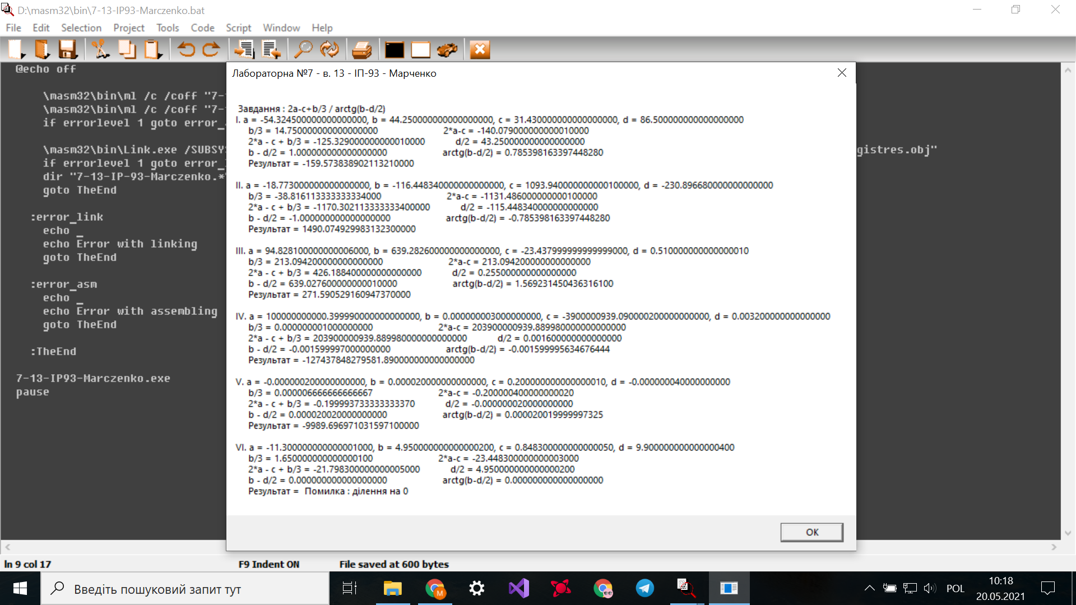

На скріншоті зображено виконання програми з 6 наборами вхідних даних, 5 з яких - коректні, 1 - спричинює ділення на 0.

Для знаходження помилки ділення на 0 знаменник виразу порівнюється з нулем перед фінальною дією ділення чисельник на знаменник. Якщо знаменник рівний нулю, то ця дія не виконується, замість її результату виводиться повідомлення про помилку.

Контрольні розрахунки

Розрахунки проводитимуться в тому ж порядку, як і в програмі. Черговість дій:

1. b/3
2. 2a-c
3. 2a-c+b/3
4. d/2
5. b-d/2
6. arctg(b-d/2)
7. (2a-c+b/3) / arctg(b-d/2)

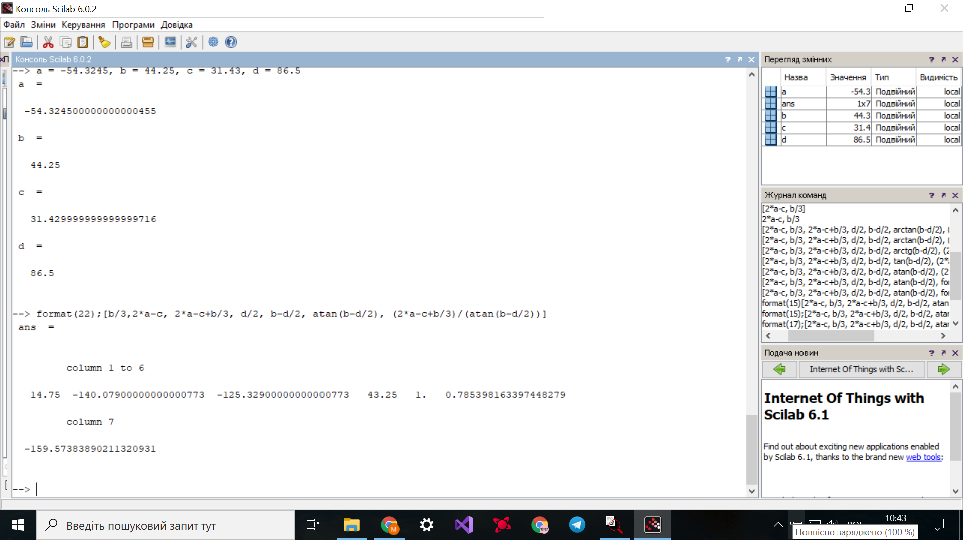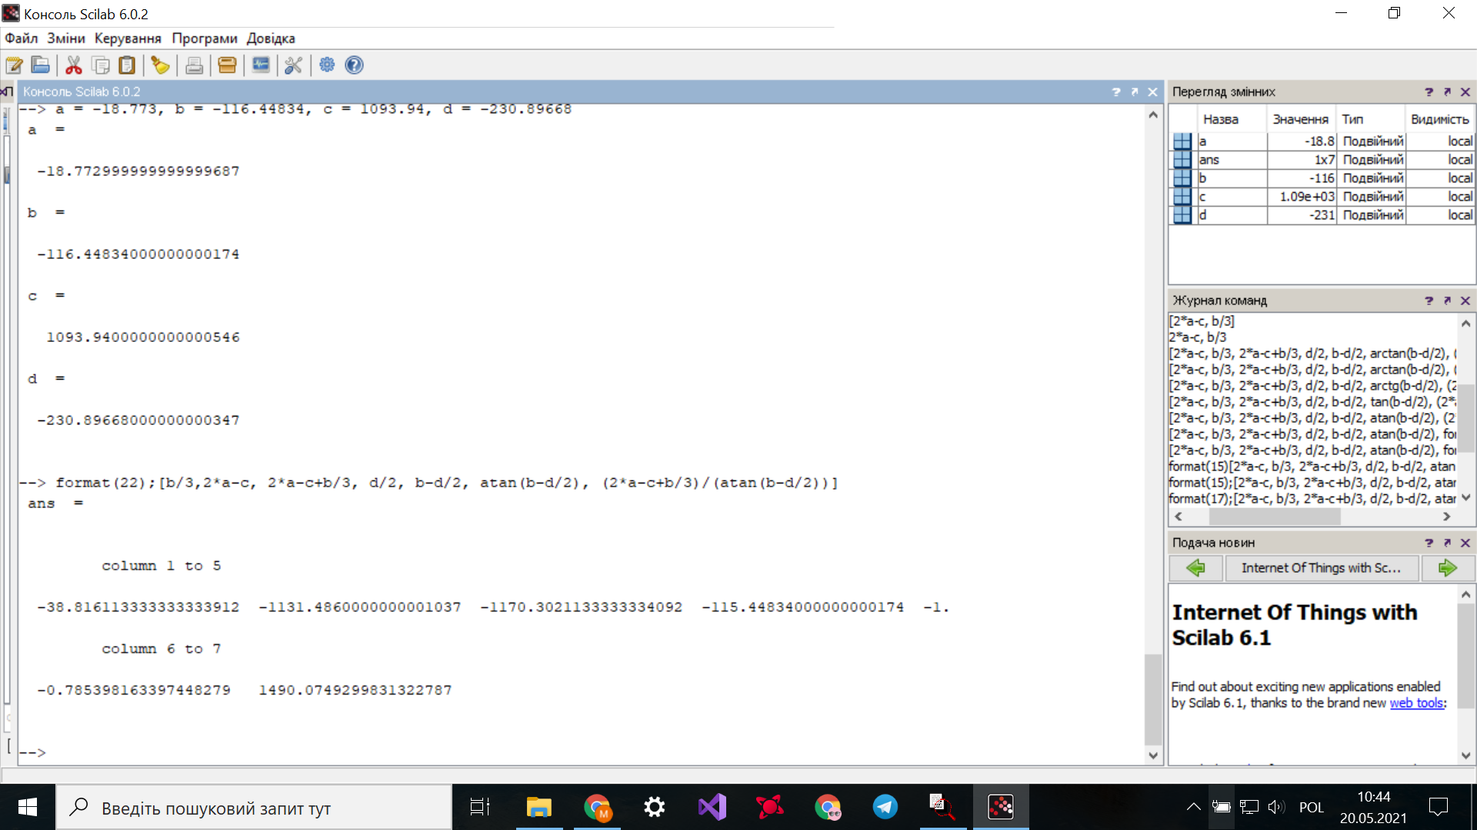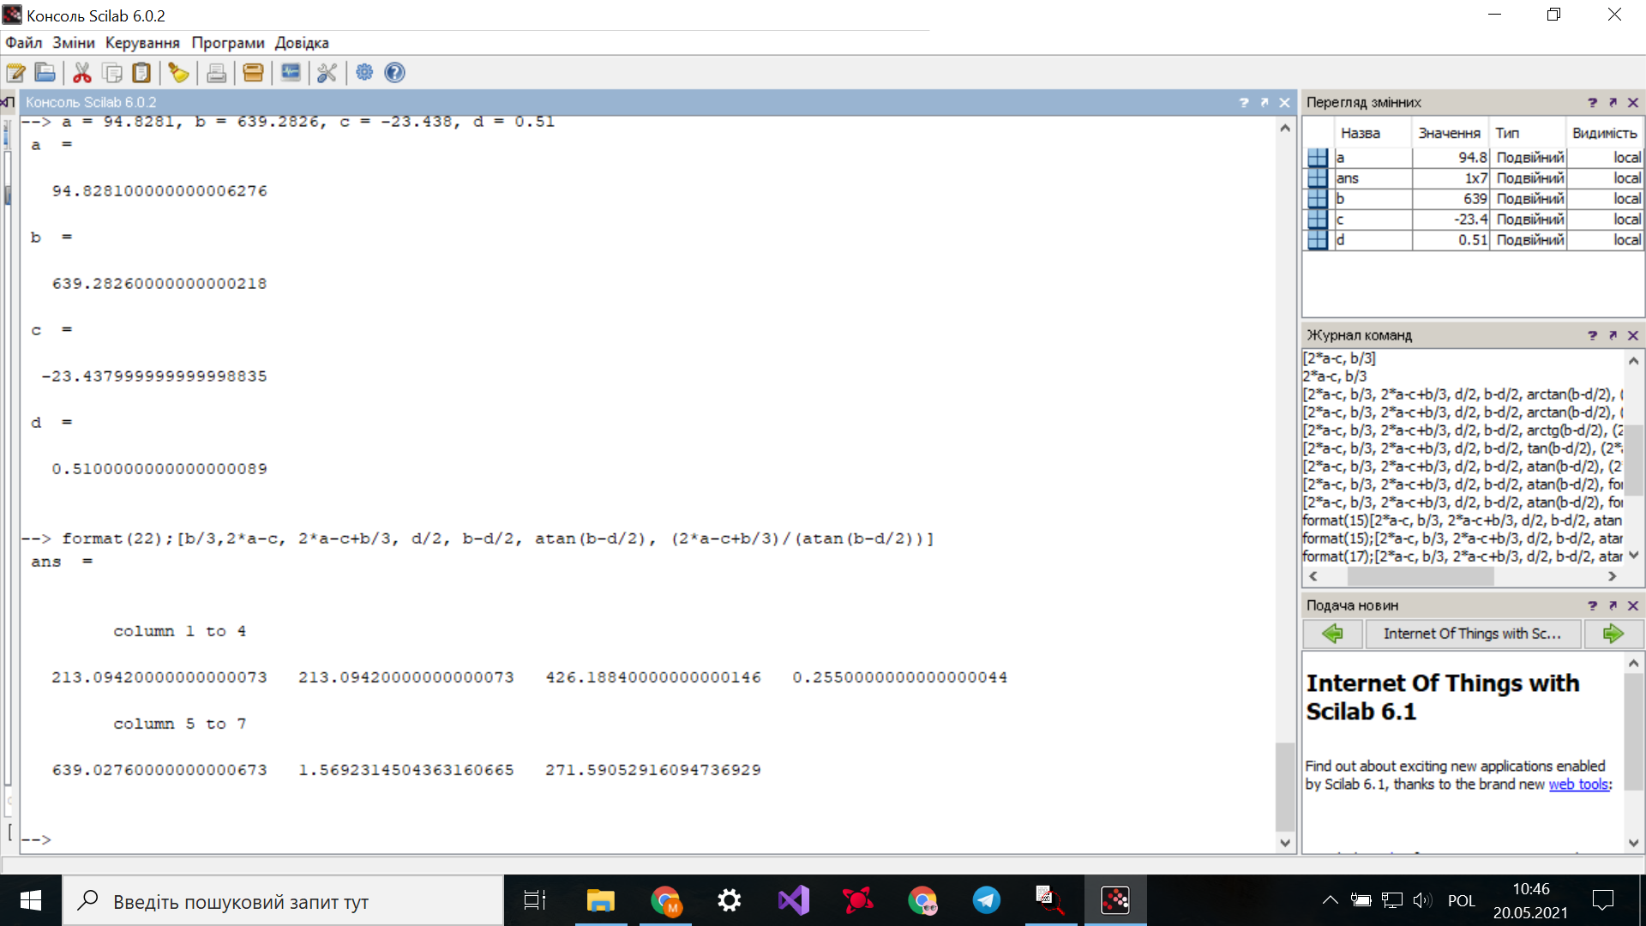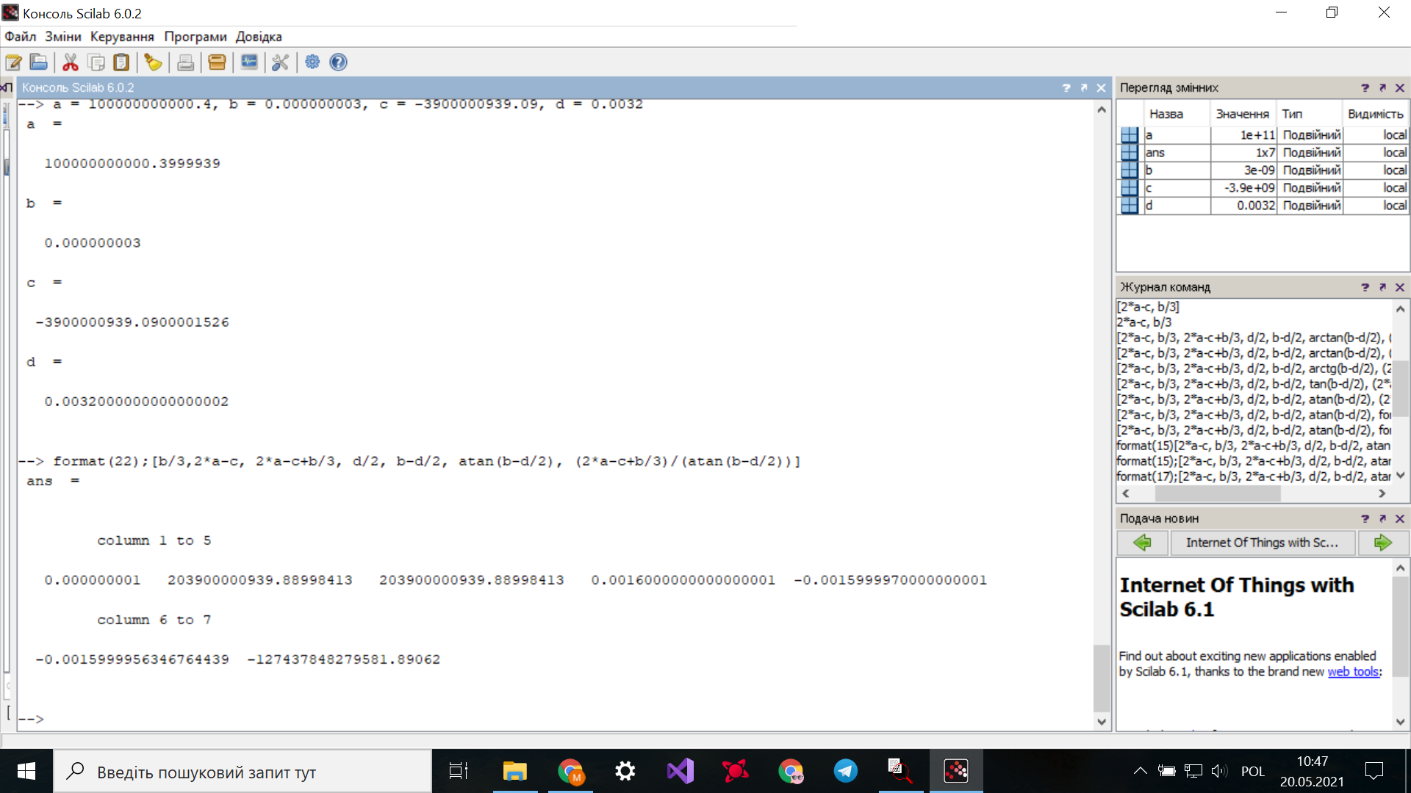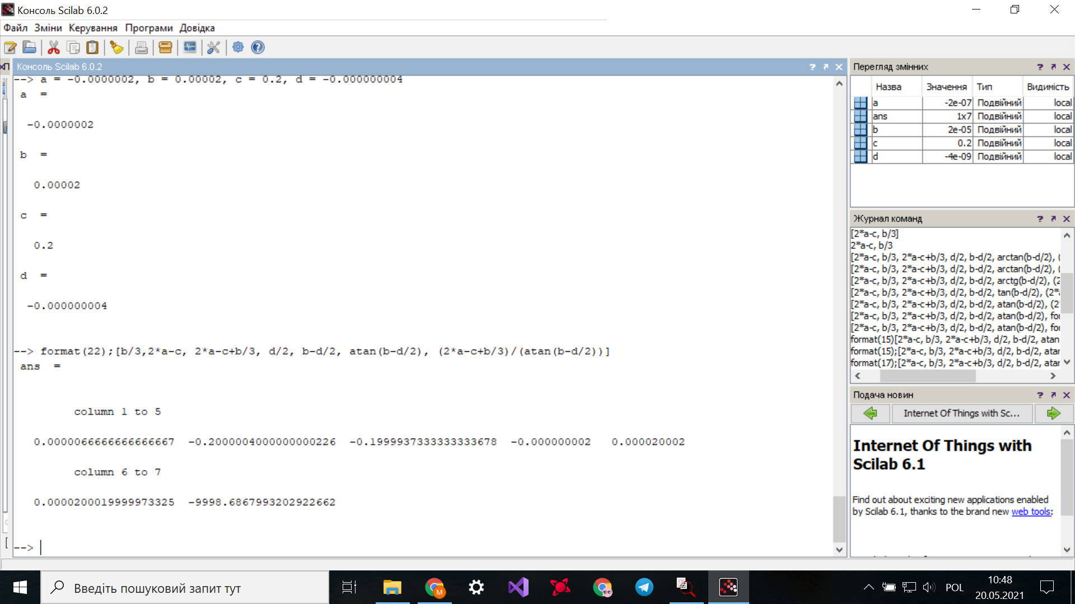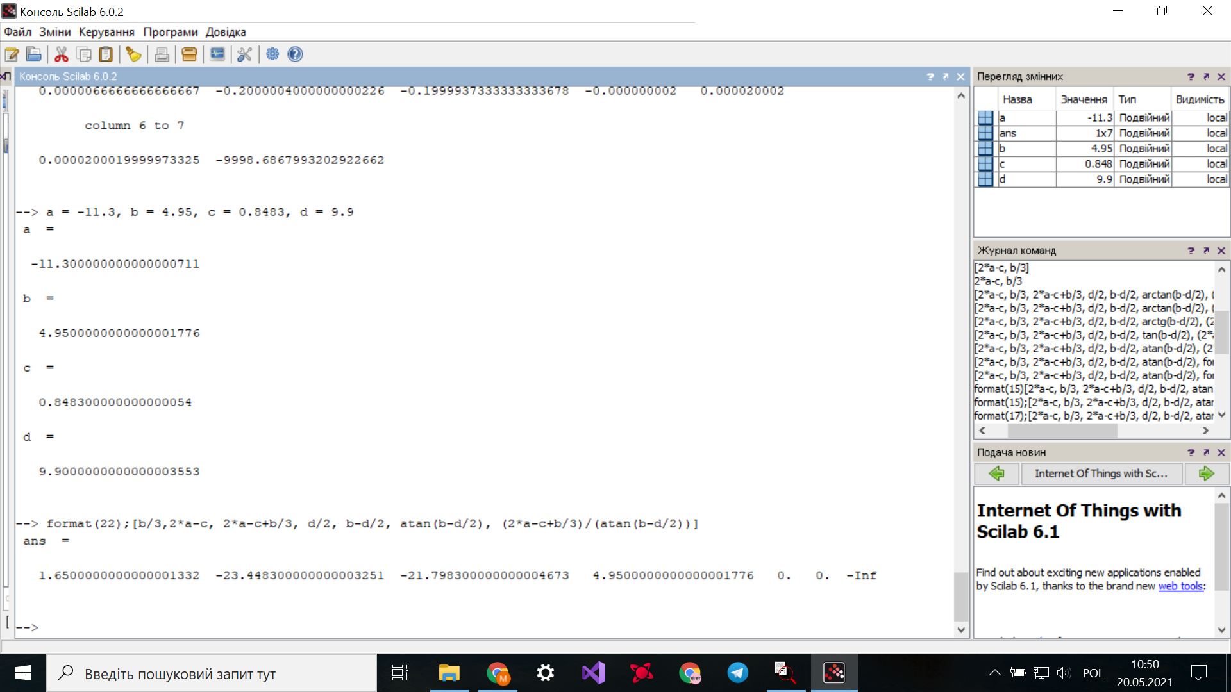

Дії для контрольних розрахунків проведені в тій ж послідовності, що й в програмі.

Як видно, результат виконання програми програми та контрольні розрахунки збігаються з точністю до заокруглення для всіх вхідних даних, включаючи випадки помилок, що підтверджує правильність програми. Похибка у 5) прикладі пояснюється тим, що у ньому використовуються дуже малі числа, і тому будь-яка похибка заокруглення результату при переведенні результату з двійкового в десятковий режим (що спостерігається як у масм, так і в прикладах перевірки) створює значний вплив на підрахунок фінального результату.

Висновки

При виконанні роботи я навчився використовувати процедури у своїх програмах, що забезпечує її модульність, тобто полегшує можливість використання певних процедур в інших проєктах. Існує 3 основних способи передачі аргументів - через регістри, за допомогою стеку та через директиви extern-public. Перший метод є найменш зручним, оскільки має дуже обмежену к-ть аргументів та вимагає передачі правильних аргументів у правильні регістри кожного разу при виклику процедури, і тому рідко використовується на практиці. Варіант передачі даних через стек є найпоширенішим, оскільки не має таких обмежень, як перший метод, та є легким у використанні. Часто зустрічається також і метод директив, оскільки відносно легко масштабується.

Додаток: Код програми 7-13-IP-93-Marczenko

include \masm32\include\masm32rt.inc

include \masm32\include\Fpu.inc

includelib \masm32\lib\Fpu.lib

extern operation1:PROTO

extern oper3:PROTO

extern out_results: qword

extern operation2:PROTO

public in_b, in_d

write_in MACRO buff, num, error

local out_if

local end_if

cmp error, 0

je out_if

invoke crt_sprintf, addr buff, addr error_message

jmp end_if

out_if:

invoke crt_sprintf, addr buff, addr number_message, num

end_if:

ENDM

move_for8 MACRO in, out

local cycle1

mov ax, 0

cycle1:

mov esi, DWORD ptr in[0]

mov DWORD ptr out[0], esi

inc ax

cmp ax, 2

;jne cycle1

mov esi, DWORD ptr in[4]

mov DWORD ptr out[4], esi

cmp ax, 2

;jne cycle1

ENDM

enumerate MACRO a, b, cc, d, res

mov is_error, 0

; operation 1 - start

lea esi, a

lea edx, cc

lea eax, count_first

call operation1

mov is_error, 0

write_in buff2, count_first, is_error

; operation 1 - end

; operation 2 - start

push dword ptr b[4]

push dword ptr b[0]

push offset count_second

call operation2

write_in buff1, count_second, is_error

; operation 2 - end

; operation 3 - start

move_for8 b, in_b

move_for8 d, in_d

call oper3

;cmp out_results, 0

write_in buff4, out_results[16], is_error

write_in buff5, out_results[8], is_error

write_in buff6, out_results, is_error

; operation 3 - end

finit

fld count_first

fld count_second

fadd st, st(1)

fstp count_first

write_in buff3, count_first, is_error

fld count_first

fld out_results

fcom nulle

fstsw ax

sahf

jz error_is

fdivp st(1), st

fstp res

jmp out_if

error_is:

mov eax, 1

mov is_error, eax

out_if:

write_in buff7, res, is_error

ENDM

calculate MACRO i, buff

enumerate a[i*8], b[i*8], cc[i*8], d[i*8], res[i*8]

invoke crt_sprintf, buff, addr out_message, a[i*8], b[i*8], cc[i*8], d[i*8],

addr buff1, addr buff2, addr buff3, addr buff4,

addr buff5, addr buff6, addr buff7

ENDM

.data

header DB " Лабораторна №7 - в. 13 - ІП-93 - Марченко", 0

template DB " Завдання : 2a-c+b/3 / arctg(b-d/2)", 10,

"I. %s", 10,

"II. %s", 10,

"III. %s", 10,

"IV. %s", 10,

"V. %s", 10,

"VI. %s", 0

out_message DB "a = %.18f, b = %.18f, c = %.18f, d = %.18f", 10,

" b/3 = %s"," 2*a-c = %s",10,

" 2*a - c + b/3 = %s"," d/2 = %s",10,

" b - d/2 = %s"," arctg(b-d/2) = %s",10,

" Результат = %s",10, 0

error_message DB " Помилка : ділення на 0", 0

buff1 DB 128 DUP (0)

buff2 DB 128 DUP (0)

buff3 DB 128 DUP (0)

buff4 DB 128 DUP (0)

buff5 DB 128 DUP (0)

buff6 DB 128 DUP (0)

buff7 DB 128 DUP (0)

buffer_now DD 0

out_buffer DB 4096 DUP (0)

buffer_ex1 DB 1024 DUP (0)

buffer_ex2 DB 1024 DUP (0)

buffer_ex3 DB 1024 DUP (0)

buffer_ex4 DB 1024 DUP (0)

buffer_ex5 DB 1024 DUP (0)

buffer_ex6 DB 1024 DUP (0)

buff_size = $ - buffer_ex6

res DQ 6 DUP (0)

a DQ -54.3245, -18.773, 94.8281, 100000000000.4, -0.0000002, -11.3

b DQ 44.25, -116.44834, 639.2826 , 0.000000003 , 0.00002, 4.95

cc DQ 31.43, 1093.94, -23.438, -3900000939.09 , 0.2, 0.8483

d DQ 86.5, -230.89668, 0.51 , 0.0032 , -0.00000004, 9.9

in_b DQ 0.0

in_d DQ 0.0

count_first DQ 0.0

count_second DQ 0.0

count_third DQ 0.0

is_error DD 0

nulle DQ 0.0

number_message DB "%.18f", 0

.code

start:

mov edi, 0

mov buffer_now, offset buffer_ex1

program_cycle:

calculate edi, buffer_now

add buffer_now, buff_size

inc edi

cmp edi, 6

jb program_cycle

invoke crt_sprintf, addr out_buffer, addr template,

addr buffer_ex1, addr buffer_ex2,

addr buffer_ex3, addr buffer_ex4,

addr buffer_ex5, addr buffer_ex6

invoke MessageBox, 0, addr out_buffer, addr header, MB_OK

invoke ExitProcess, 0

END start